Лабораторная работа № 6
КОРУТИНЫ

Если мы захотим использовать корутины, то скорее мы на С++ писать не будем. Или хотя бы найдем библиотеку, где есть готовые инструменты. И нам будет достаточно определить, что должно выполняться внутри. Но язык развивается, и если это добавили в новый стандарт, значит кому-то это надо. И чтобы владеть актуальными знаниями перед собеседованиями, давайте разберемся.
В с++20 не всё так просто. Вместо ключа, там рисунок ключа. Вместо корутин шаблоны и базовые конструкции для них.

Но зато, мы можем создать исключительно своё поведение корутин с нужными нам переключениями между подзадачами.
Возьмем пример из документации
https://en.cppreference.com/w/cpp/language/coroutines.html
Зачем нужен promise?
В C++20 корутины реализуются через обещание (promise object) — это специальный объект, который управляет состоянием корутины, её результатами и жизненным циклом.
Обещание (promise) — это класс, который содержит:
- Методы для взаимодействия с корутиной: создание, старт, завершение.
- Передачу результата (co_return).
- Обработку исключений.
- Возможность приостановки и возобновления.
Метод get_return_object()
- Задача: вернуть объект, связанный с корутиной (обычно это handle или что-то подобное).
- В примере: возвращает coroutine — обертку вокруг std::coroutine_handle<promise>.
- Корутинный вызов возвращает не сам promise, а объект, который управляет корутиной (например, coroutine). В примере это coroutine. То что выполняется внутри корутины задается лямбда-функцией.
Лямбда функции - https://metanit.com/cpp/tutorial/15.2.php
[захват переменных](аргументы ф-ии) -> return_type {// тело функции}
В примере после тела лямбды в скобках идет сразу инициализация аргумента.

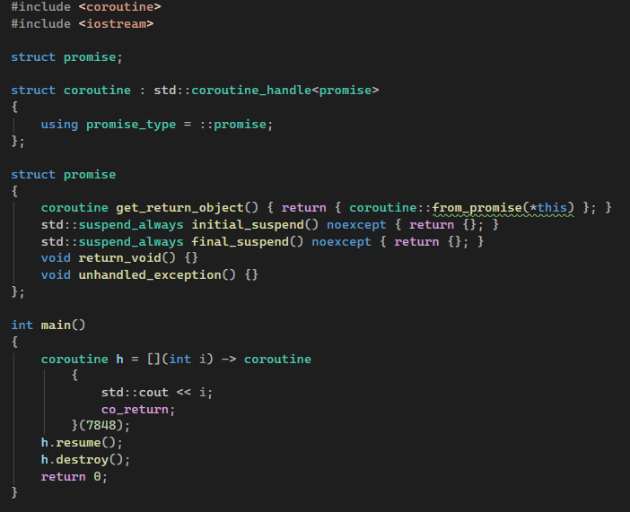
Методы initial_suspend() и final_suspend()
- initial_suspend(): вызывается сразу после входа в корутину. Если возвращает std::suspend_always, то корутина сразу приостанавливается, ожидая вызова resume().
- final_suspend(): вызывается при завершении корутины. Если возвращает std::suspend_always, то корутина приостанавливается перед окончанием, что позволяет внешним кодам завершить работу или очистить ресурсы
return_void()
- вызывается при co_return;, если корутина ничего не возвращает (void).
- В примере — пустая, потому что корутина ничего не возвращает.
unhandled_exception()
- вызывается, если внутри корутины возникло исключение, и оно не было поймано.
- В коде — пустая, но в более сложных случаях можно логировать или обрабатывать исключения.
Объявление promise_type внутри или рядом с корутиной. Стандарт ожидает, что у возвращаемого типа корутины будет внутри promise_type, и что он сможет возвращать или управлять std::coroutine_handle<promise_type>.
- coroutine — это обертка вокруг std::coroutine_handle<promise>.
- using promise_type = ::promise; говорит, что этот coroutine связан с promise — классом обещания.

ПУНКТ 1
(Не забудьте переключить стандарт языка на С++20 или выше)
Перепишите пример выше, задайте своё число. Сделайте скрин результата вывода на экране.

ПУНКТ 2
Реализуем задачку с брогрессбаром.
Добавьте инклюды:
#include <coroutine>
#include <iostream>
#include <chrono>
#include <thread>
Объявим обещание. Нам понадобиться переменная current_value для хранения информации о текущем прогрессе выполнения.
struct promise_type
{
int current_value = 0;

auto get_return_object()
{
return std::coroutine_handle<promise_type>::from_promise(*this);
}

std::suspend_always initial_suspend() { return {}; }
std::suspend_always final_suspend() noexcept { return {}; }
void return_void() {}
void unhandled_exception() {}

std::suspend_always yield_value(int value)
{
current_value = value;
return {};
}
};

Теперь нам надо объявить тип задачи:
struct task
{
std::coroutine_handle<promise_type> handle;

task(std::coroutine_handle<promise_type> h) : handle(h) {}
~task() { if (handle) handle.destroy(); }

void resume() { handle.resume(); }
bool done() const { return handle.done(); }
int get_value() const { return handle.promise().current_value; }
};
Ниже специализацию, чтобы наша реализация поведения корутины заработала.
namespace std
{
template<>
struct coroutine_traits<task, int>
{
using promise_type = promise_type;
};
}
Наконец-то мы можем объявить корутину и описать задачу, которая она должна выполнять. Пусть она создает видимость работы. Будем отправлять её в сон, а co_yield будет возвращать номер пройденного этапа работы.
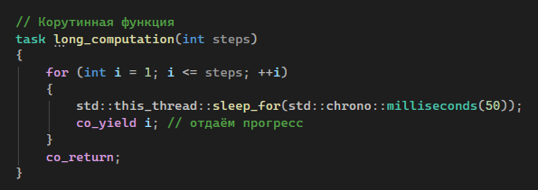
Отрисовывать прогресс будем по шкале следующей функцией:
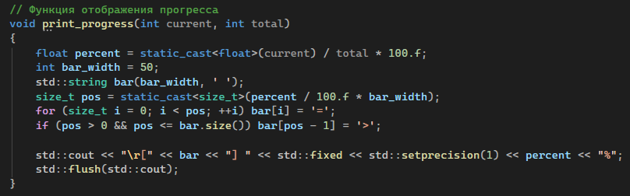
Относительно пройденных шагов высчитываем процент выполнения и заполняем прогрессбар.

Запустим нашу корутину. Пока coro не завершило работу будет отрисовывать прогрессбар.
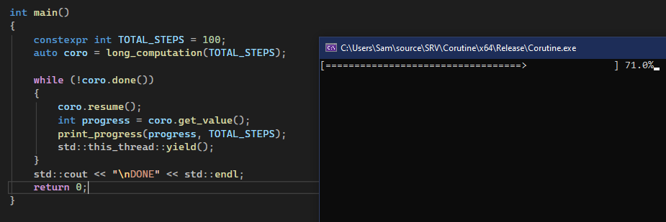

Ваша задача взять код выше. Написать свой прогресс бар, который будет в шкале отображать ваше имя при заполнении вместо одинаковых символов =.

